Trần Đặng Mỹ Tiên

2151050455

**BÀI TẬP CÁ NHÂN (Chủ đề 3)**

XÂY DỰNG HỆ THỐNG QUẢN LÝ CỬA HÀNG SÁCH

**Câu 1. Mô hình thực thể kết hợp**

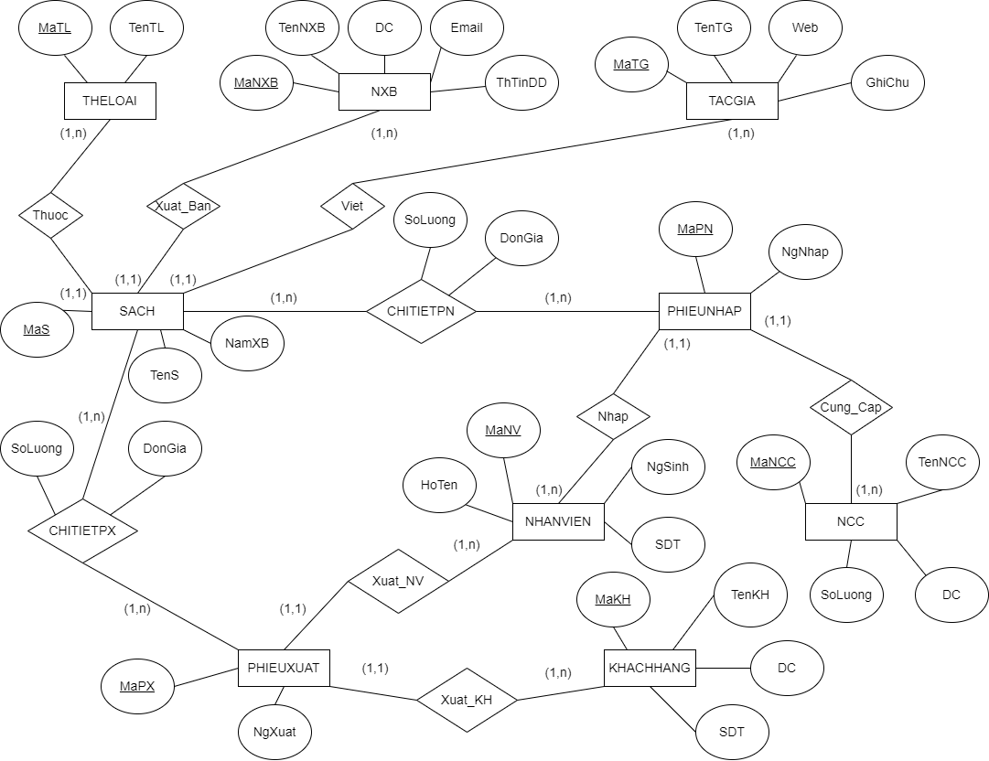

**Câu 2. Lược đồ quan hệ**

SACH( MaS , TenS , NamXB , MaTG , MaTL , MaNXB )

TACGIA( MaTG , TenTG , Web , GhiChu )

THELOAI( MaTL , TenTL)

NXB( MaNXB , TenNXB , DC , Email , ThTinDD )

NCC( MaNCC , TenNCC , DC , SDT )

NHANVIEN( MaNV , HoTen , NgSinh , SDT )

KHACHHANG( MaKH , TenKH , DC , SDT )

PHIEUNHAP( MaPN , NgNhap , MaNV , MaNCC )

CHITIETPN( MaPN , MaS , SoLuong , DonGia )

PHIEUXUAT( MaPX , NgXuat , MaNV , MaKH )

CHITIETPX( MaPX , MaS , SoLuong , DonGia )

**Câu 3. Bảng chi tiết các quan hệ**

SACH

|  |  |  |  |
| --- | --- | --- | --- |
| **Tên thuộc tính** | **Kiểu dữ liệu** | **Ràng buộc** | **Mô tả** |
| **MaS** | Char(5) | Khóa chính | Mã sách |
| TenS | NVarChar(255) | Not Null | Tên sách |
| NamXB | Int | Not Null | Năm xuất bản |
| MaTG | Char(5) | Khóa ngoại | Mã tác giả |
| MaTL | Char(5) | Khóa ngoại | Mã thể loại |
| MaNXB | Char(5) | Khóa ngoại | Mã nhà xuất bản |

TACGIA

|  |  |  |  |
| --- | --- | --- | --- |
| **Tên thuộc tính** | **Kiểu dữ liệu** | **Ràng buộc** | **Mô tả** |
| **MaTG** | Char(5) | Khóa chính | Mã tác giả |
| TenTG | NVarChar(255) | Not Null | Tên tác giả |
| Web | VarChar(255) | Not Null | Website |
| GhiChu | NVarChar(255) | Not Null | Ghi chú |

THELOAI

|  |  |  |  |
| --- | --- | --- | --- |
| **Tên thuộc tính** | **Kiểu dữ liệu** | **Ràng buộc** | **Mô tả** |
| **MaTL** | Char(5) | Khóa chính | Mã thể loại |
| TenTL | NVarChar(255) | Not Null | Tên thể loại |

NXB

|  |  |  |  |
| --- | --- | --- | --- |
| **Tên thuộc tính** | **Kiểu dữ liệu** | **Ràng buộc** | **Mô tả** |
| **MaNXB** | Char(5) | Khóa chính | Mã nhà xuất bản |
| TenNXB | NVarChar(255) | Not Null | Tên nhà xuất bản |
| DC | NVarChar(255) | Not Null | Địa chỉ |
| Email | VarChar(255) | Not Null | Email |
| ThTinDD | NVarChar(255) | Not Null | Thông tin người đại diện |

NCC

|  |  |  |  |
| --- | --- | --- | --- |
| **Tên thuộc tính** | **Kiểu dữ liệu** | **Ràng buộc** | **Mô tả** |
| **MaNCC** | Char(5) | Khóa chính | Mã nhà cung cấp |
| TenNCC | NVarChar(255) | Not Null | Tên nhà cung cấp |
| DC | NVarChar(255) | Not Null | Địa chỉ |
| SDT | VarChar(11) | Not Null | Số điện thoại |

NHANVIEN

|  |  |  |  |
| --- | --- | --- | --- |
| **Tên thuộc tính** | **Kiểu dữ liệu** | **Ràng buộc** | **Mô tả** |
| **MaNV** | Char(5) | Khóa chính | Mã nhân viên |
| HoTen | NVarChar(255) | Not Null | Họ tên |
| NgSinh | Date/Time | Not Null | Ngày sinh |
| SDT | VarChar(11) | Not Null | Số điện thoại |

KHACHHANG

|  |  |  |  |
| --- | --- | --- | --- |
| **Tên thuộc tính** | **Kiểu dữ liệu** | **Ràng buộc** | **Mô tả** |
| **MaKH** | Char(5) | Khóa chính | Mã khách hàng |
| TenKH | NVarChar(255) | Not Null | Tên khách hàng |
| DC | NVarChar(255) | Not Null | Địa chỉ |
| SDT | VarChar(11) | Not Null | Số điện thoại |

PHIEUNHAP

|  |  |  |  |
| --- | --- | --- | --- |
| **Tên thuộc tính** | **Kiểu dữ liệu** | **Ràng buộc** | **Mô tả** |
| **MaPN** | Char(5) | Khóa chính | Mã phiếu nhập |
| NgNhap | Date/Time | Not Null | Ngày nhập |
| MaNCC | Char(5) | Khóa ngoại | Mã nhà cung cấp |
| MaNV | Char(5) | Khóa ngoại | Mã nhân viên |

CHITIETPN

|  |  |  |  |
| --- | --- | --- | --- |
| **Tên thuộc tính** | **Kiểu dữ liệu** | **Ràng buộc** | **Mô tả** |
| **MaPN** | Char(5) | Khóa ngoại | Mã phiếu nhập |
| MaS | Char(5) | Khóa ngoại | Mã sách |
| SoLuong | Int | Not Null | Số lượng |
| DonGia | Float | Not Null | Đơn giá |

PHIEUXUAT

|  |  |  |  |
| --- | --- | --- | --- |
| **Tên thuộc tính** | **Kiểu dữ liệu** | **Ràng buộc** | **Mô tả** |
| **MaPX** | Char(5) | Khóa chính | Mã phiếu xuất |
| MaNV | Char(5) | Khóa ngoại | Mã nhân viên |
| MaKH | Char(5) | Khóa ngoại | Mã khách hàng |
| NgXuat | Date/Time | Not Null | Ngày xuất |

CHITIETPX

|  |  |  |  |
| --- | --- | --- | --- |
| **Tên thuộc tính** | **Kiểu dữ liệu** | **Ràng buộc** | **Mô tả** |
| **MaPX** | Char(5) | Khóa ngoại | Mã phiếu xuất |
| MaS | Char(5) | Khóa ngoại | Mã sách |
| SoLuong | Int | Not Null | Số lượng |
| DonGia | Float | Not Null | Đơn giá |